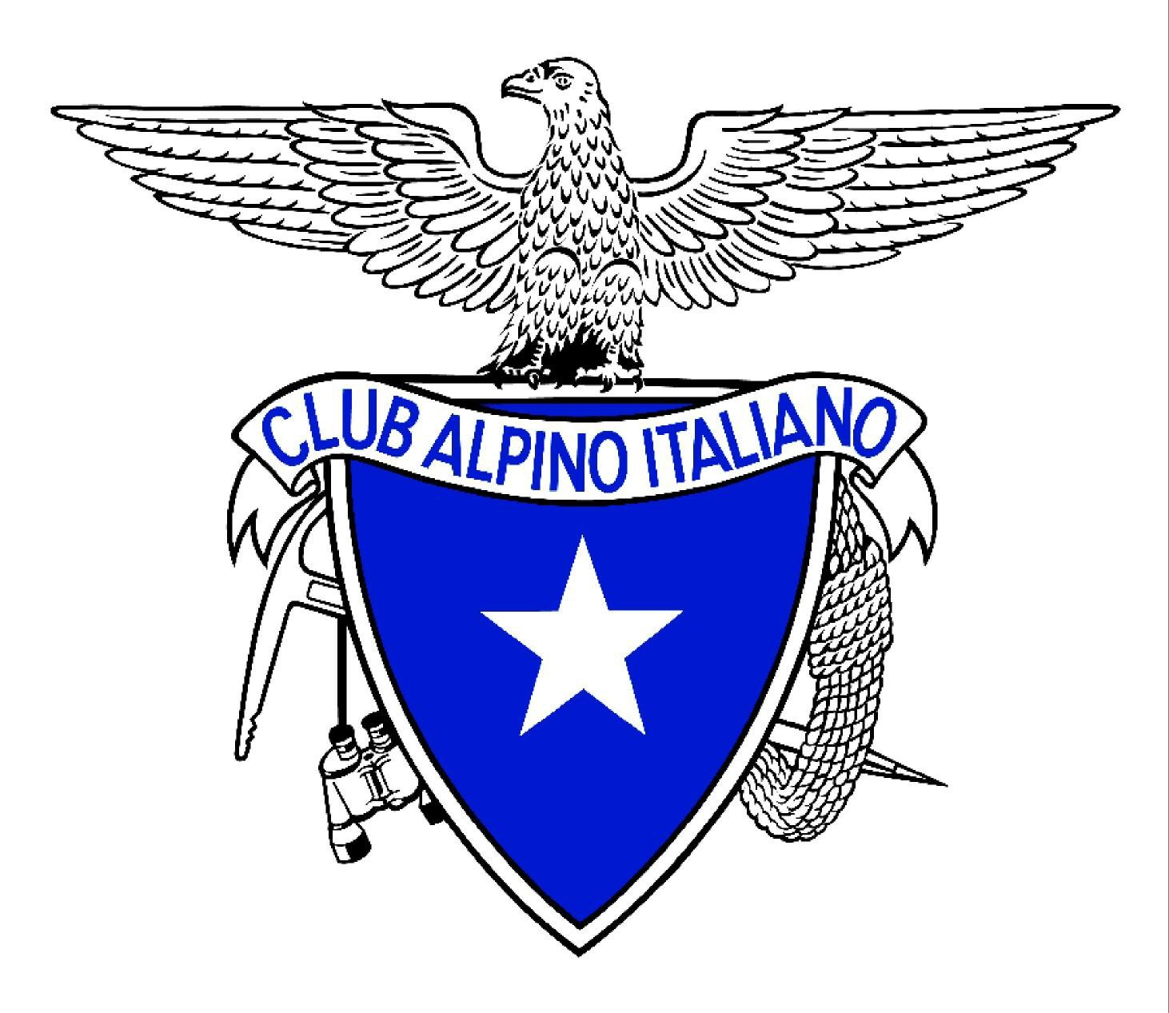 | CLUB ALPINO ITALIANO – GR del VENETO  “PROGETTO FORMAZIONE”  PER DIRIGENTI SEZIONALI CAI | 

RICHIESTA DI PARTECIPAZIONE
AL 1° CORSO DI FORMAZIONE PER
DIRIGENTI SEZIONALI CAI DEL VENETO

Il sottoscritto …………………………...………………………………………………………..

n° telefonico ………………………………… n° cell. …...……………………………………

iscritto alla Sezione di ………..……………………………...…………………… nella quale

attualmente riveste la carica di ………………...………..…………………………………….

C H I E D E

di partecipare al 1° Corso di formazione per dirigenti sezionali CAI del Veneto che si svolgerà nelle seguenti date:
- sabato 5 maggio dalle ore 14,30 alle ore 18,30
- sabato 12 maggio dalle ore 14,30 alle ore 18,30
- sabato 26 maggio dalle ore 14,30 alle ore 18,30

firma

……………………………….............

La presente scheda va inviata, via e-mail, alla Segreteria del GR Veneto -segreteria@caiveneto.it - entro il 31 marzo 2012.

